附件1：
龙岗区青少年业余体校花样游泳项目参赛训练服装装备货物明细表

序号 | 名称 | 技术参数 | 数量 | 备注
1 | 游泳衣 | 面料：82%聚酯纤维 18%氨纶；  里料：93%聚酯纤维 7%氨纶; | 60件 | 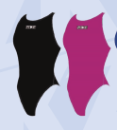  需提供符合专业比赛要求两种不同款式图案花色
2 | 游泳裤 | 面料：82%聚酯纤维 18%氨纶；  里料：93%聚酯纤维 7%氨纶; | 60件 | 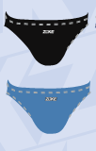  需提供符合专业比赛要求两种不同款式图案花色
3 | 训练游泳帽 | 3D设计硅胶材质 | 60个 | 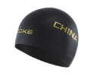
4 | 训练吸水毛巾 | 细微纤维，规格66*43cm | 60条 | 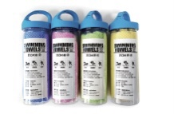
5 | 青少年吸水浴袍 | 面料：89%聚酯纤维、11%锦纶 | 30条 | 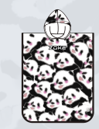
6 | 双肩包 | 需有专设的泳镜、泳帽、泳衣、脚蹼、划手掌等分区，做到干湿分离 | 40个 | 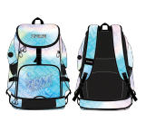
7 | 青少年平光泳镜 | 聚碳酸树脂材质 | 60副 | 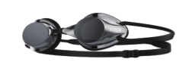

龙岗区青少年业余体校水球项目参赛训练服装装备货物明细表

序号 | 名称 | 技术参数 | 数量 | 备注
1 | 游泳裤 | 面料：82%聚酯纤维 18%氨纶；  里料：93%聚酯纤维 7%氨纶; | 90件 | 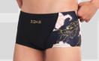  需提供符合专业比赛要求三种不同款式图案花色
2 | 游泳镜 | 聚碳酸树脂材质， | 90副
3 | 游泳帽 | 3D设计硅胶材质 | 90个
4 | 吸水毛巾 | 规格66*43cm,聚乙烯醇PVA材质 | 90条
5 | 训练双肩包 | 有专设的泳镜、泳帽、泳衣、脚蹼、划手掌等分区，可做到干湿分离，耐磨材质 | 45个
龙岗区青少年业余体校跳水项目参赛训练服装装备货物明细表

序号 | 名称 | 技术参数 | 数量 | 备注
1 | 游泳衣 | 面料：82%聚酯纤维 18%氨纶；  里料：93%聚酯纤维 7%氨纶 | 80件 | 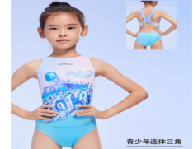
2 | 游泳裤 | 面料：82%聚酯纤维 18%氨纶；  里料：93%聚酯纤维 7%氨纶; | 80件 | 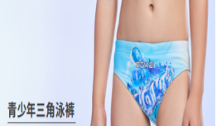
3 | 青少年吸水毛巾 | 规格：130*80cm 细微纤维 | 80件 | 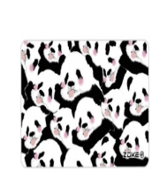
4 | 训练短衣及短裤 | 涤纶珠地速干面料 | 160套 | 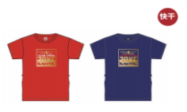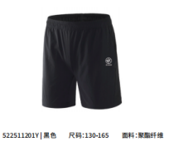
5 | 训练双肩包 | 有专设的泳镜、泳帽、泳衣、脚蹼、划手掌等分区，可做到干湿分离 | 60个

龙岗区青少年业余体校现代五项项目参赛训练服装装备货物明细表

序号 | 名称 | 技术参数 | 数量 | 备注
1 | 游泳衣 | 面料：82%聚酯纤维 18%氨纶；  里料：93%聚酯纤维 7%氨纶; | 20件 | 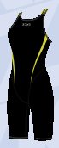
2 | 游泳裤 | 面料：82%聚酯纤维 18%氨纶；  里料：93%聚酯纤维 7%氨纶; | 20件 | 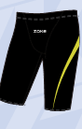
3 | 游泳镜 | 聚碳酸树脂材质 | 40副
4 | 游泳帽 | 3D设计硅胶材质 | 40个
5 | 训练吸水毛巾 | 细微纤维，规格66*43cm,柔软亲肤 | 40条
6 | 双肩包 | 记忆双肩包，容量大，有专设的泳镜、泳帽、泳衣、脚蹼、划手掌等分区，可做到干湿分离 | 20个

